- 软件下载
  - vs2017下载
  - OpenPose_1.3.0下载 source code.zip
https://github.com/CMU-Perceptual-Computing-Lab/openpose/releases
  - CUDA下载 cuda_9.2.148_win10
https://developer.nvidia.com/cuda-downloads
  - CuDNN下载：cudnn9.2-windows10-x64-v7.2.1.38
https://developer.nvidia.com/cudnn
  - CMake下载：cmake-3.19.5.zip
https://cmake.org/download/
- 环境配置
  - 安装vs2017，默认安装
注意安装勾选：
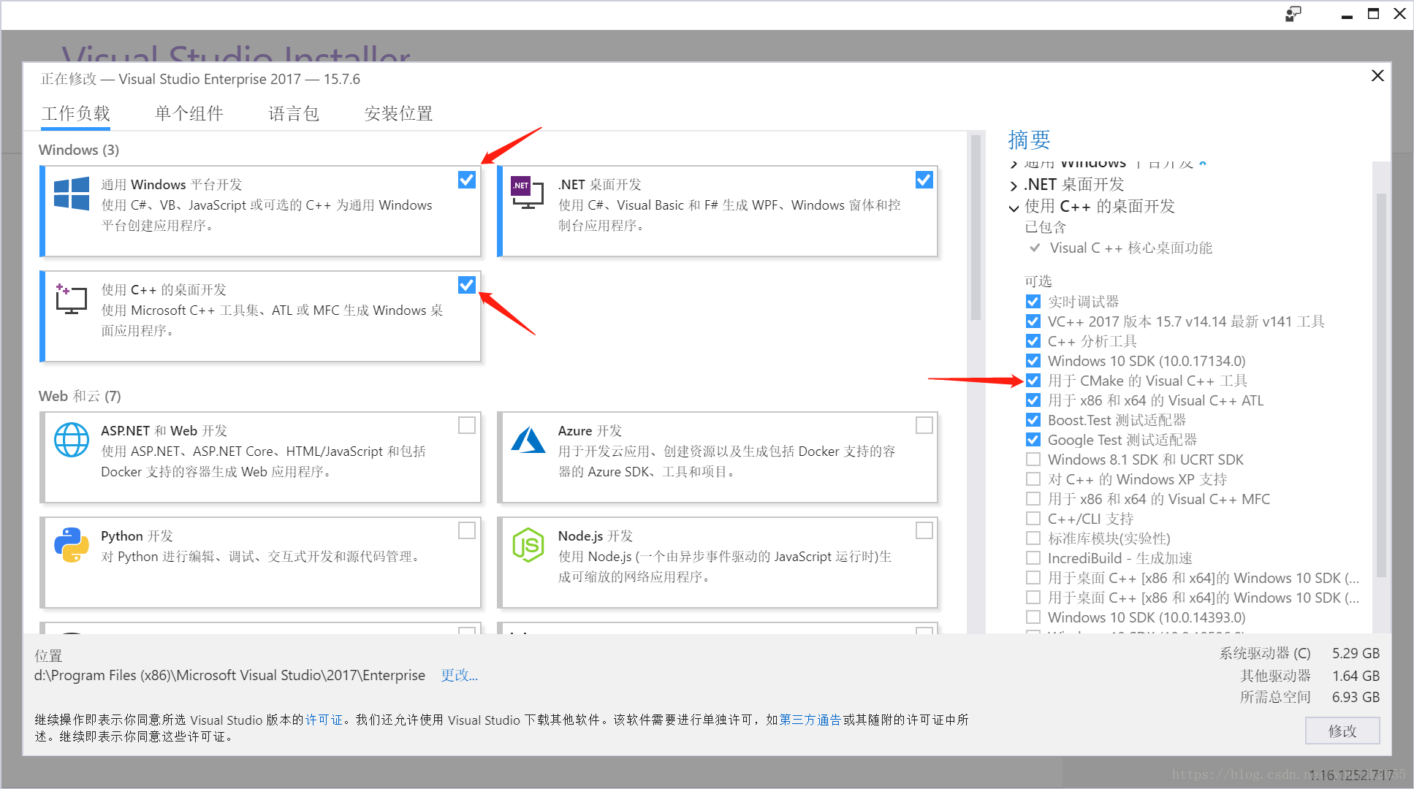
  - 安装cuda_9.2.148_win10 默认即可，注：安装时需要关闭Windows更新，否则会安装失败。
  - 解压 cudnn9.2-windows10-x64-v7.2.1.38压缩包，将 cudnn9.2-windows10-x64-v7.2.1.38压缩包里的文件拷贝到cuda_9.2.148_win10安装目录，覆盖即可，
覆盖路径：C:\Program Files\NVIDIA GPU Computing Toolkit\CUDA\v9.2
  - 将下载的 OpenPose_1.3.0 解压到没有中文命名的目录,并在OpenPose_1.3.0文件夹内新建空白文件夹，Windows。

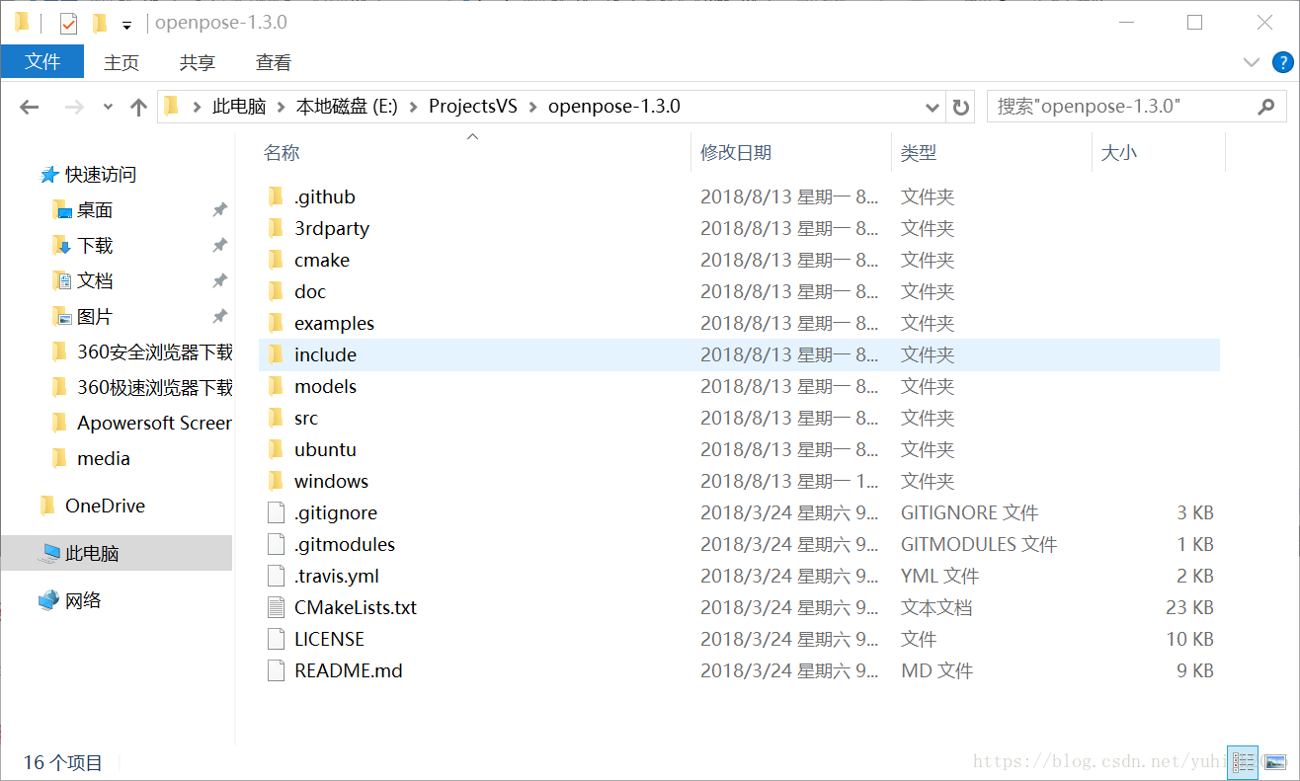
  - 首先运行一下 E:\ProjectsVS\openpose-1.3.0\3rdparty\windows 里的getCaffe.bat、getCaffe3rdparty.bat、getFreeglut.bat、getOpenCV.bat 这四个文件会下载一些东西，这里等下载完成
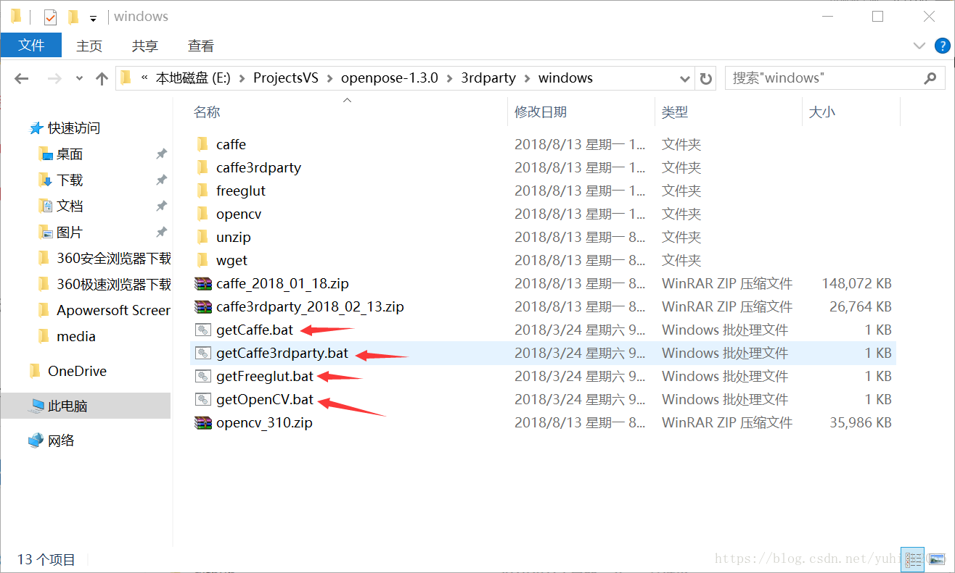
  - 再运行 E:\ProjectsVS\openpose-1.3.0\models 里的 getModels.bat 文件
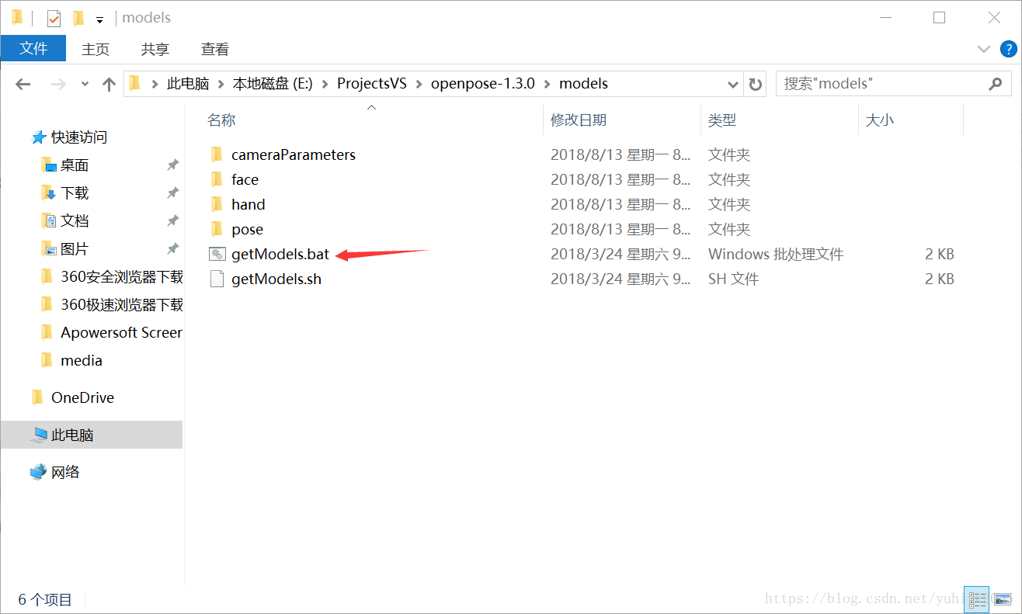
  - 解压cmake压缩包，打开文件夹内bin的cmake_gui.exe
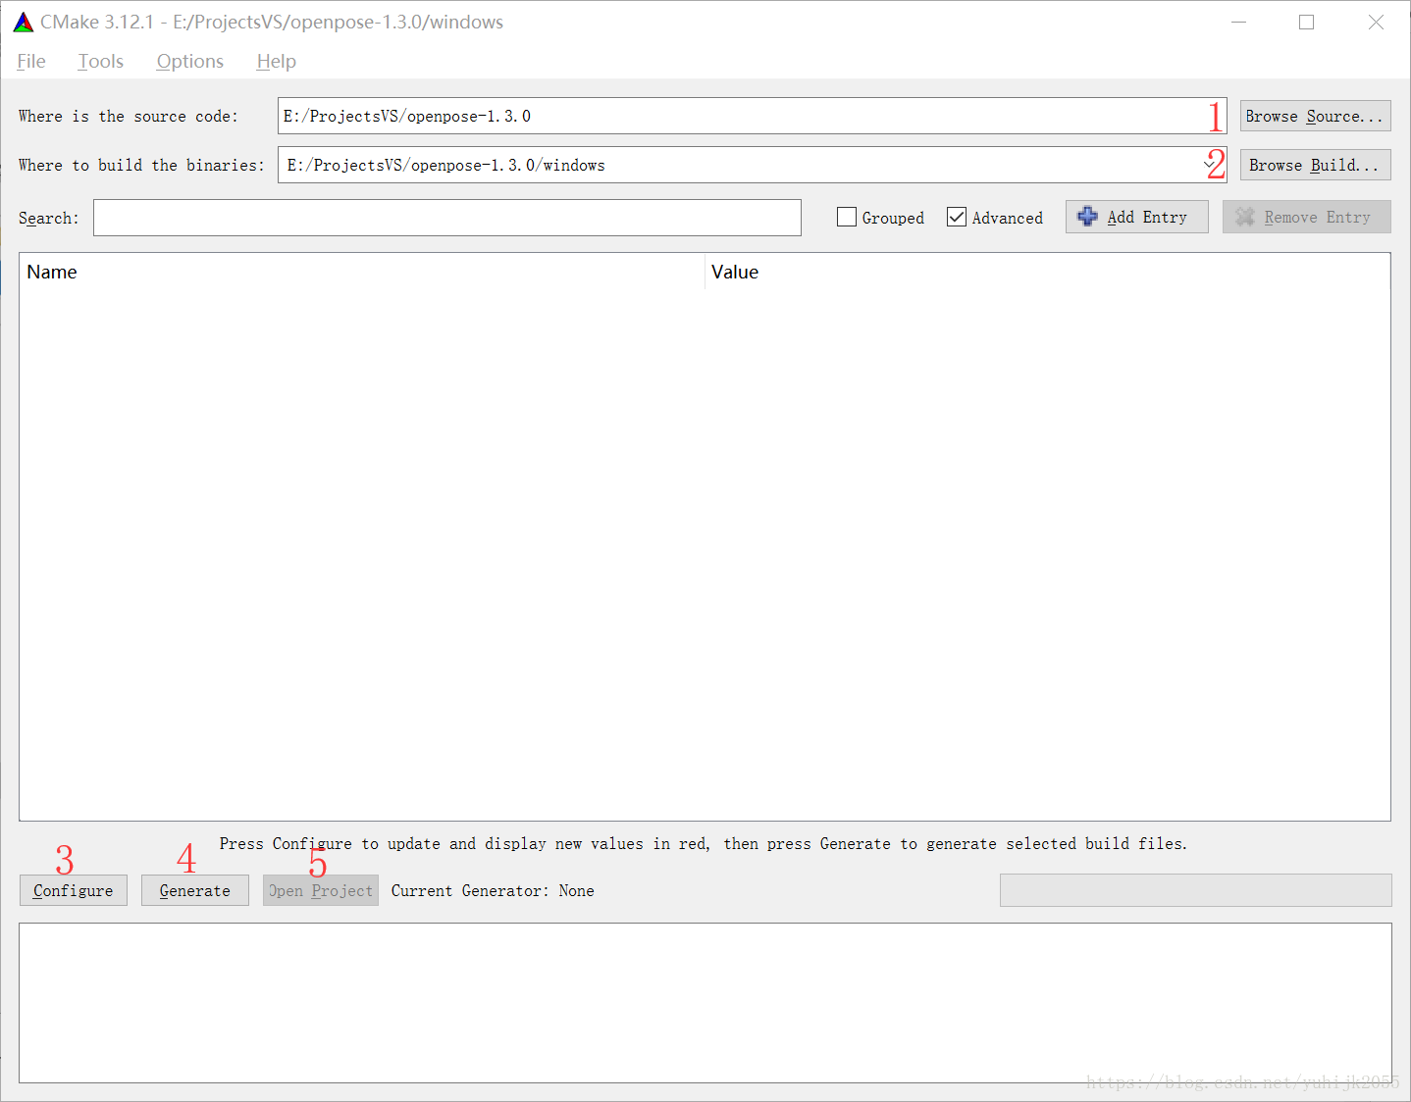
  - 如果没有意外，已经在 E:\ProjectsVS\openpose-1.3.0\windows 目录下生成了 OpenPose.sln 文件

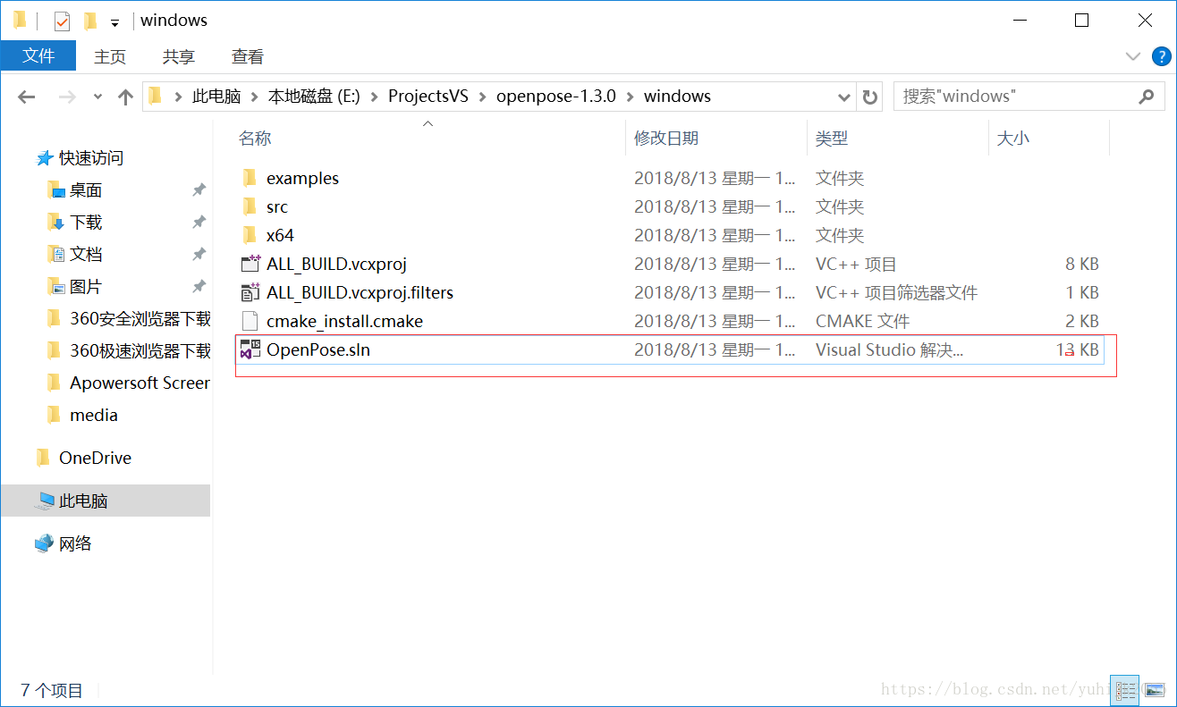
  - 打开OpenPose.sln.将openpose设置为启动项，生成lib库，然后再将OpenPoseDemo设置为启动项，运行测试。

问题及解决：

CUDA+VS2017报错ERROR C1189 #ERROR: — UNSUPPORTED MICROSOFT VISUAL STUDIO VERSION! ONLY THE VERSIONS 2012, 2013, 2015 AND 2017 ARE SUPPORTED!
解决：
首先要找到C:\Program Files\NVIDIA GPU Computing Toolkit\CUDA\v9.0\include\crt\host_config.h文件，具体位置看自己的安装位置，然后更改第131行的
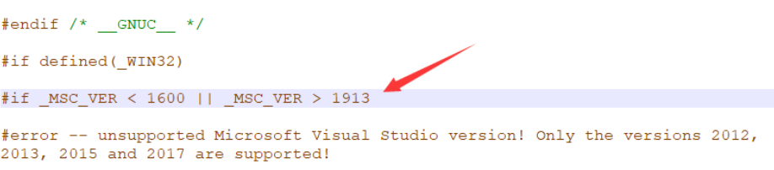
将该行改为

